Table Tennis Physics Simulation with PyBullet

1. 成員:

R12944048 古庭榮

1. 動機及簡介

因為我本身熱愛桌球，對球的旋轉特性特別感興趣，便希望透過本專案深入了解不同旋轉對球路徑所造成的影響，同時也讓更多人認識桌球中旋轉力的重要性。

本專案為一套基於 PyBullet 所建構的互動式桌球模擬系統，模擬過程中納入球旋（如上旋、下旋、側旋）、Magnus 力、碰撞與彈跳等物理效應，並可透過鍵盤即時控制球拍傾角與切換旋轉類型。模擬環境包含全尺寸桌球桌、球網、球拍與球體，支援攝影機視角切換與軌跡即時視覺化，亦可將模擬軌跡匯出為 CSV 檔，方便進一步分析。

1. 背景

近年來，桌球模擬成為機器學習與物理建模的重要應用之一。DeepMind 開發的機器人桌球系統整合高速感知、低延遲控制與基於 PyBullet 的模擬環境[1]，可進行強化學習訓練並成功轉移至實體平台，顯示準確建模延遲與軌跡預測在互動穩定性上的關鍵性。

另一方面，Mencke 等人（2020）則以數值模擬探討空氣阻力與 Magnus 力對旋轉球體飛行與彈跳的影響[2]，成功重現多種旋轉軌跡，突顯 Magnus 力在模擬準確性中的重要性。

本專案亦參考 GitHub 上的 TableTennis by dryanguasr[3]，該專案採用數學模型模擬旋轉球的飛行，但未結合物理引擎或互動介面。相較之下，本系統基於 PyBullet 建立完整桌球環境，支援即時碰撞與旋轉力模擬，並透過鍵盤操作改變旋轉與球拍姿態，提供更貼近真實的視覺化與操作體驗，作為教學與進階應用的基礎平台。

1. 結果

下旋：

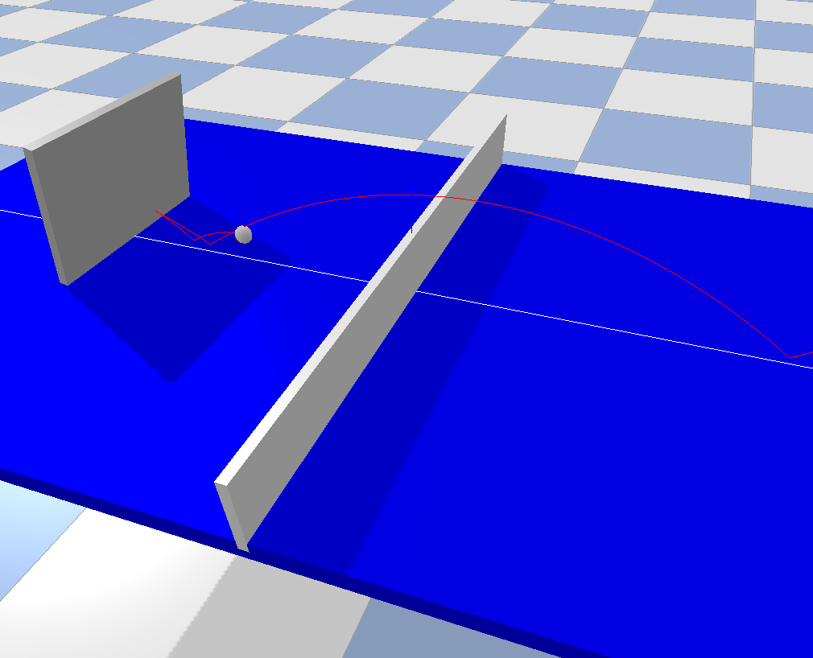

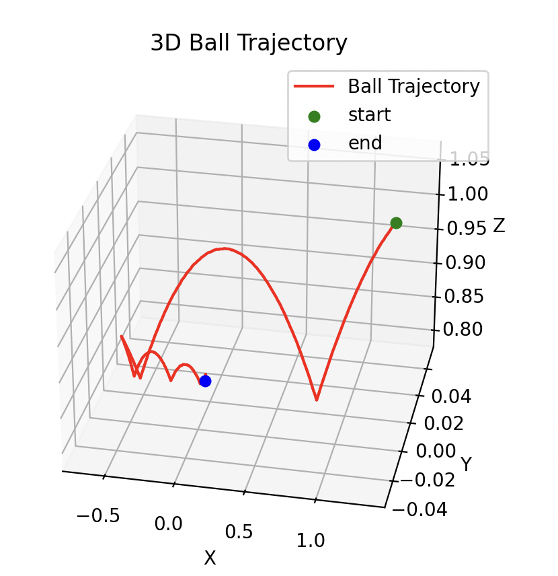

上旋：

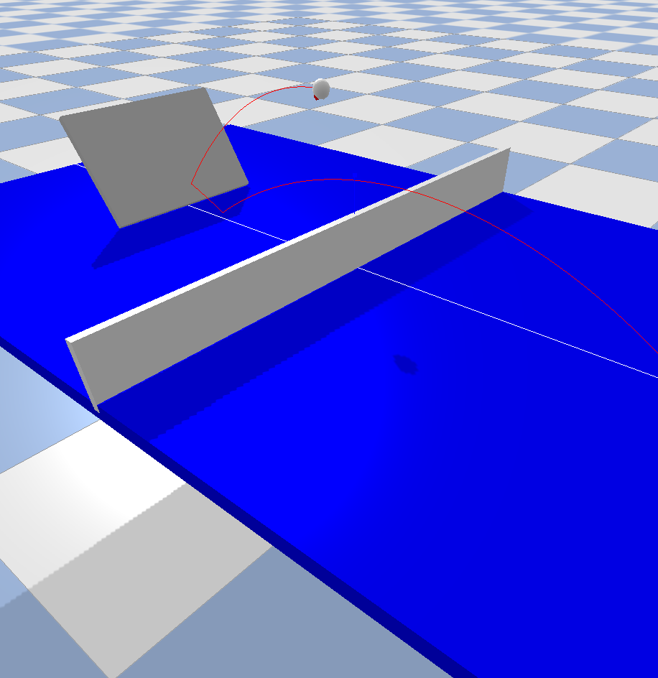

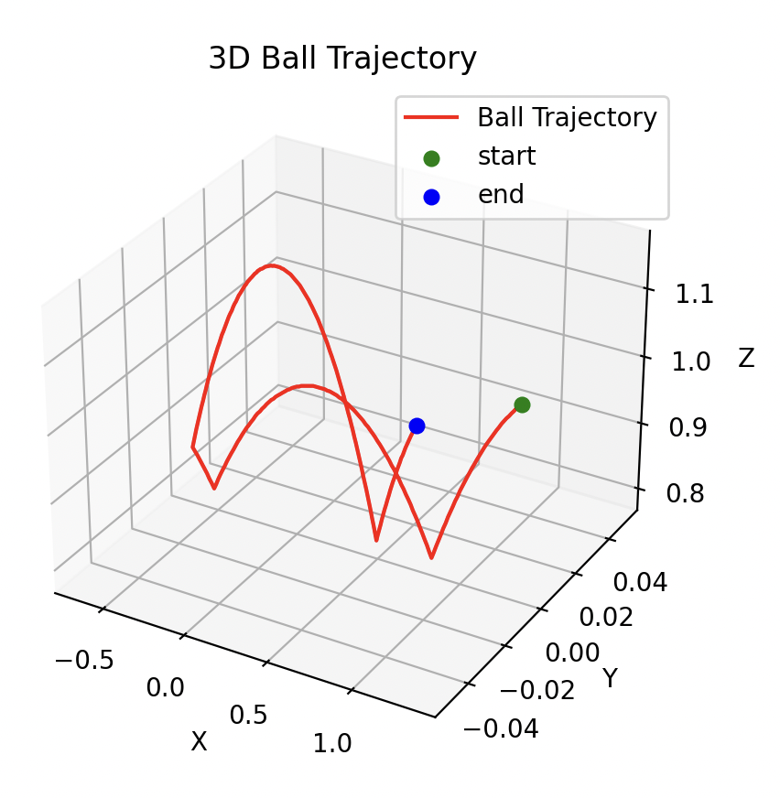

逆側旋：

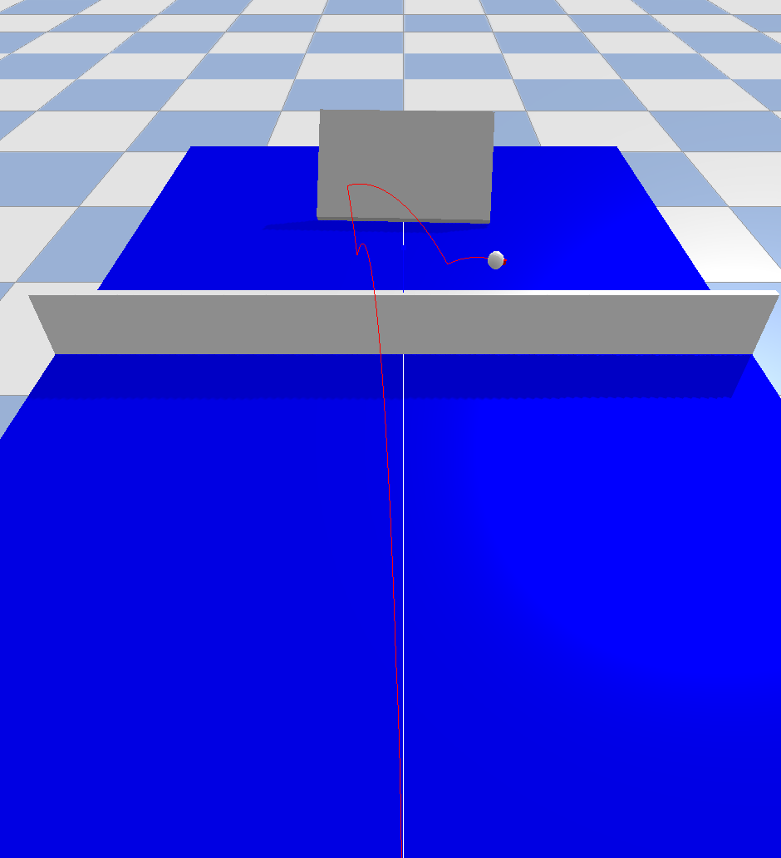

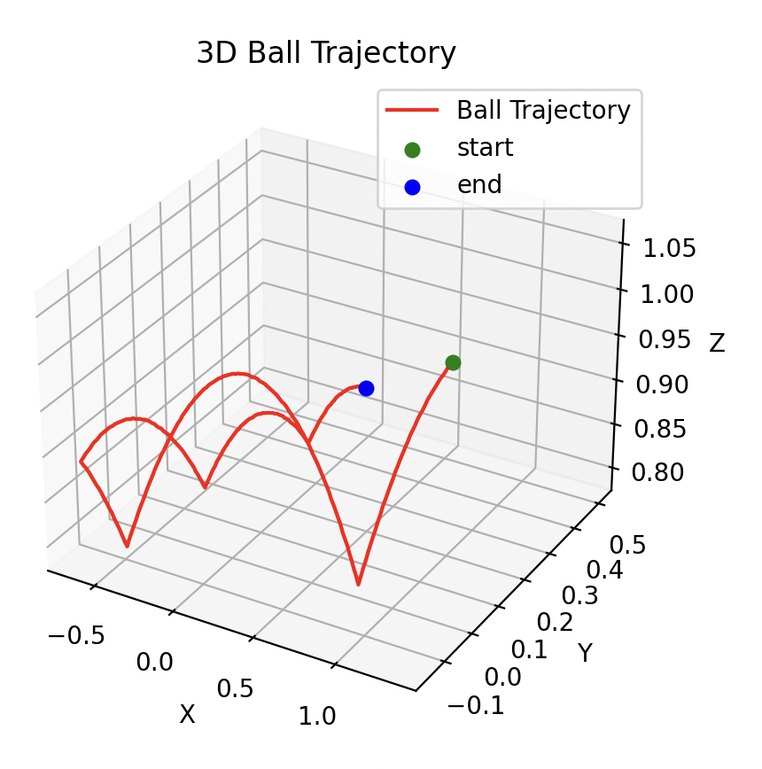

側旋：

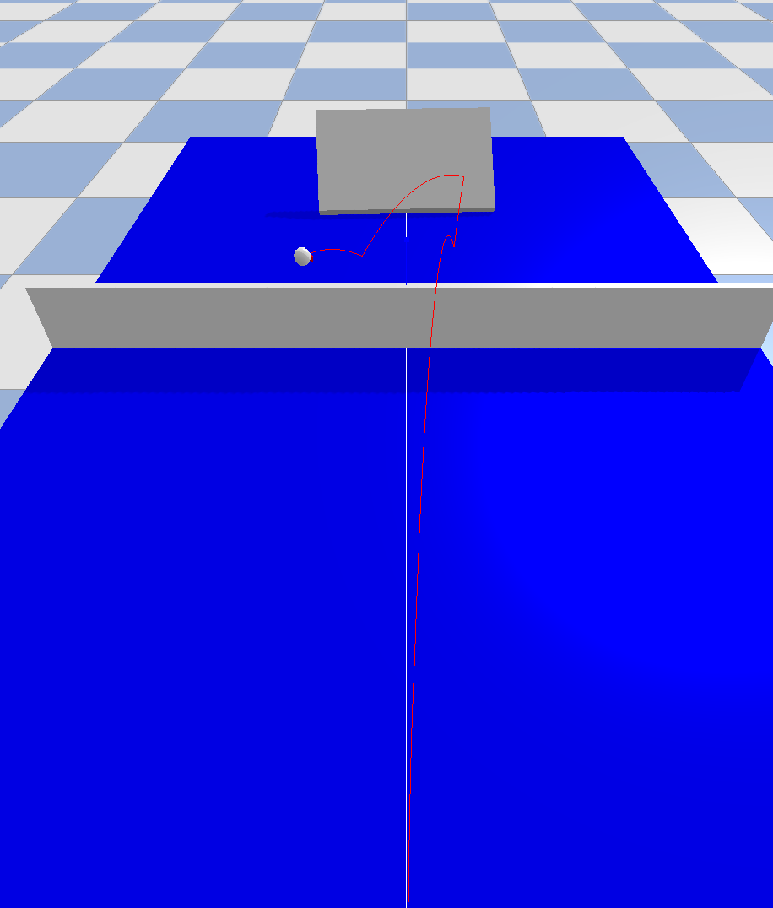

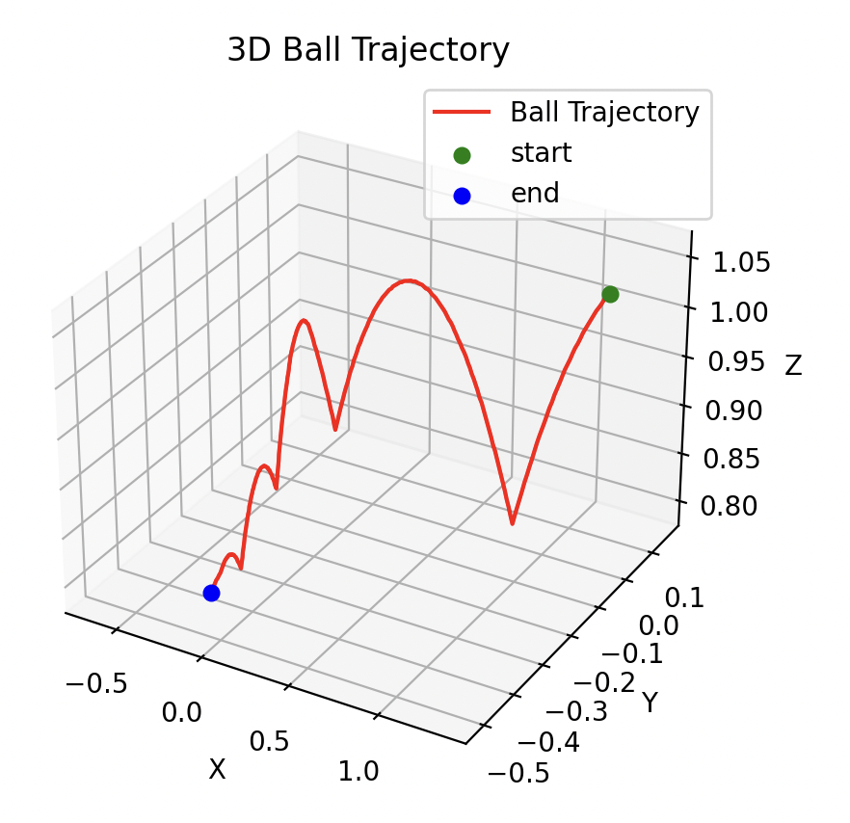

1. 參考資料

[1] D. B. D’Ambrosio *et al.*, “Robotic Table Tennis: A Case Study into a High Speed Learning System,” in *Robotics: Science and Systems XIX*, Jul. 2023. doi: 10.15607/RSS.2023.XIX.006.

[2] J. E. Mencke, M. Salewski, O. L. Trinhammer, and A. T. Adler, “Flight and bounce of spinning sports balls,” *Am. J. Phys.*, vol. 88, no. 11, pp. 934–947, Nov. 2020, doi: 10.1119/10.0001659.

[3] D. Y. Rojas, *dryanguasr/TableTennis*. (May 05, 2025). Jupyter Notebook. Accessed: May 30, 2025. [Online]. Available: https://github.com/dryanguasr/TableTennis

1. 其他

整篇都有用LLM潤稿